2018-2020年IT行业薪酬变化数据分析

**王文**

**大连理工大学 辽宁省 大连市 116000**

**摘 要** 2018年的互联网寒冬对IT行业引起了巨大的冲击，但2019年产业互联网兴起，以及2020年疫情对IT行业发展的推动，使行业市场急速膨胀。各大IT企业为适应需求，追赶机遇，加大了招聘需求于薪酬待遇，但仍然供不应求。不仅是基础人员匮乏，由于市场及用户对人工智能，大数据，云计算等高新技术的应用需求愈来愈高，高端人才的缺失才是导致市场需求烈度升高的原因。而各大企业对高端人才的争夺，直接导致这些紧缺岗位的薪酬也愈发高涨。当然，随着大量业务人员的涌入，IT行业各大企业的生产逐渐跟得上市场需求，行业的发展会逐渐趋于稳定，业内人员的薪酬增长率也会趋于平缓。未来，IT行业人员的薪酬同样会居高不下，并且稳步增长，但增长率将会在市场需求烈度逐渐缓解后，趋于平缓，甚至逐渐下滑。

**关键词：信息技术，薪酬，数据分析**

1. 引言

安然度过了2018年的互联网寒冬之后，产业互联网时代的到来，为IT Information Technology信息技术行业与互联网行业开辟了新的方向与土壤，使其飞速且蓬勃的发展，也使IT从业人员的薪酬水涨船高。

2019年上半年，因寒冬的余波影响，IT行业的企业营收仍有较大幅度下降，但在下半年开始明显好转。同时，直播行业的兴起，电商行业的创新营销，与游戏行业的巨大创收更进一步刺激了行业发展。从线上企业发布薪酬来看，单单北京市，科研人员平均工资为20.4万元，同比2018年增幅9.9%；技能人才平均工资为14.4万元，同比2018年增幅6.4%[1]。

2020年新冠肺炎疫情影响，大多数传统企业遭受巨大冲击，却为IT行业，尤其是网络服务业带来了巨大的机遇。疫情使多数人采用线上购物及交易等方式采购生活必需品。苏宁易购数据显示：主站流量在春节期间同比增长超50%，并且下单用户超三分之一是新用户。从长期角度来看，疫情加速了餐饮行业的线上交易。相关数据显示：疫情期间商户方面，美团外卖月环比增速为10.6%，“饿了么”为21.8%；用户方面，美团外卖增幅为18.6%，“饿了么”增幅为39.4%。此外，线上办公、教学模式也让“钉钉”等办公服务软件需求增大[2]。对IT行业的巨大需求也使得人员的数量短缺，已有的从业人员的调薪率大幅提高。从北京市线上企业发布薪酬来看，IT行业的薪酬中位值已经达到17万以上，人工智能等稀缺岗位更是飙涨到28万（见表1[1]）。

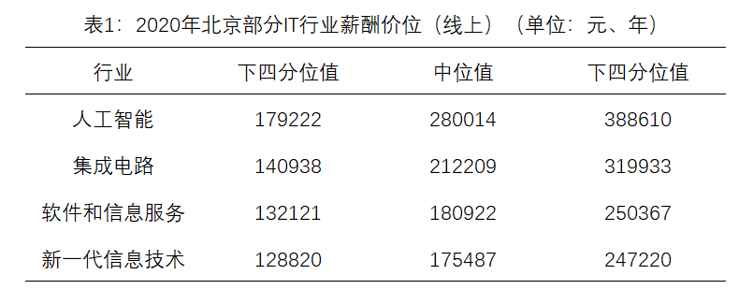

1. 结果

从2018年开始至2020年，IT行业从业人员的薪酬均有较大幅度的提升。人工智能，大数据，算法，以及云计算等紧缺岗位的薪酬要远远高于其他岗位。同时，随着IT企业逐渐认识到软件开发过程的规划的重要性，软件工程愈发的重要，架构师的薪酬也逐渐涨到顶层。

但相对的，高薪岗位的顶薪与底薪的差距也要更大。这也意味着IT行业对高端人才的追求愈发强烈，进而推动岗位薪酬的增长。（见表2[3]）

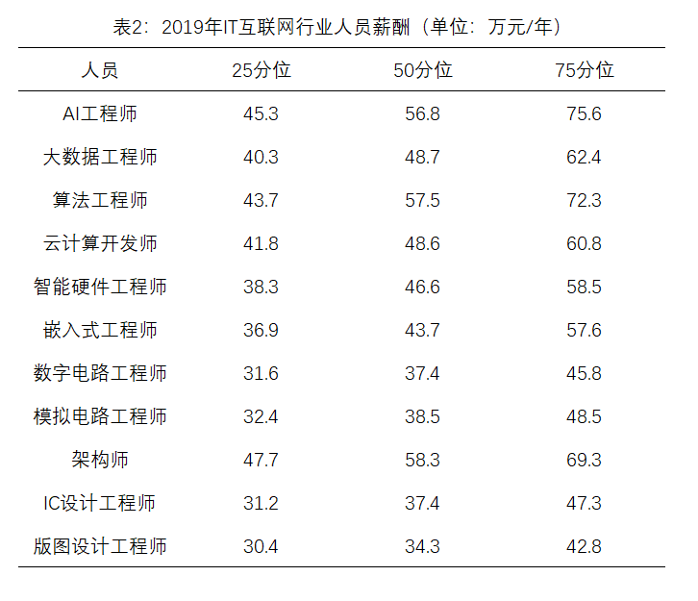

另一方面，行业薪酬增长率逐渐降低，趋于平缓，行业薪酬的增长逐渐稳定。2018年到2020年，IT行业调薪率逐渐降低。（注：调薪率=同期薪酬与上期薪酬之差/上期薪酬）行业总体薪酬虽然仍在升高，但增长趋势逐渐减缓。

2018年与2019年间的调薪率差值较大，说明互联网寒冬的影响仍在，企业的发展更为谨慎。2019年至2020年受社会因素影响，IT互联网行业涌入大批人员，各企业加速扩张，以适应急速膨胀的市场，使整个IT互联网行业更为稳定，人员薪酬的增长率曲线趋向平缓。（见表3[3]）

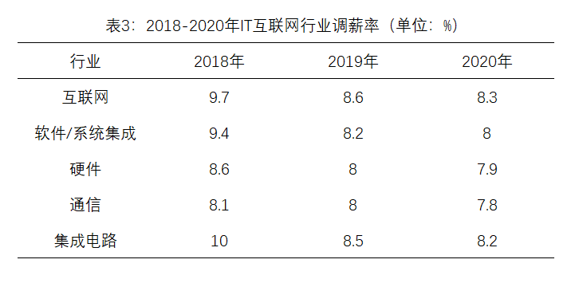

1. 分析

2019年年初，受寒冬重创，我国上市互联网企业营收增长率仍有较大幅度下降，但在年中和年末明显放缓，逐渐趋于稳定。

互联网行业头部企业集中度持续上升，2019年第三季度排名前十的互联网企业营收占比，较去年同期上升1.3%，营收增速达23.7%，高于上市互联网企业总营收增速，其中阿里营收同比增速40%，京东29%，腾讯21%。（见表4[4]）

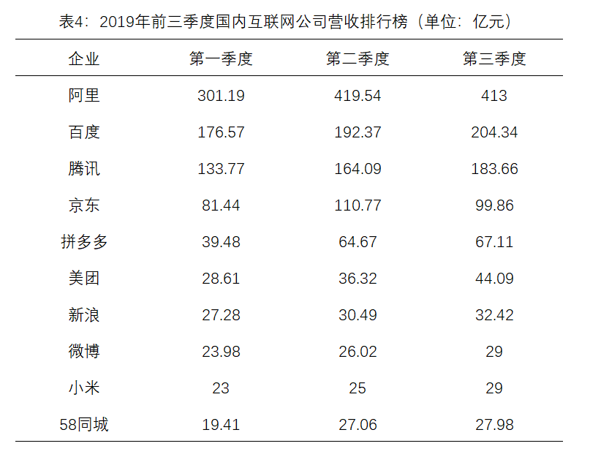

2019年跨境电商行业受政策利好因素影响保持快速发展势头，2020年规模也将持续扩大。年初的疫情刺激了大众网上消费的需求，电商行业尤其是生鲜电商订单量激增。每日优鲜企业在除夕至正月初四，平台实收交易额较去年同期增长321%；叮咚买菜企业春节期间每日订单量同比上月增长超过300%。新型冠状病毒肺炎疫情创造出的现实需求正改变着人们的消费习惯，加速生鲜渠道变革，有望成为推动生鲜电商发展的重要动力。

同年，中国游戏行业销售收入为2308.8亿元，同比增长7.7%，经历2018年寒冬后，游戏行业正在逐步回暖中。其中移动游戏市场销售收入为1581.1亿，增速为18.0%，高于2018年的15.4%。2019年，过审的游戏数量相比往年继续大幅下降，预示着游戏市场将更趋向于高质量、精细化的发展。随着中国5G商用落地加速和云计算技术的快速发展，云游戏的价值也逐渐凸显，未来几年将会迎来一股热潮，发展前景普遍被看好。

市场的膨胀带来了激烈的竞争，也带来了更多的岗位与更高的薪酬。电子商务，在线社交与游戏行业作为行业的绝对主力，对人工智能与大数据技术的需求越来越高，这也是造成了各个紧缺薪酬远高于其他岗位的原因。

1. 结论

各大互联网企业的竞争愈加残酷激烈，市场对人工智能，大数据，云计算等技术的要求也更高，对IT行业的从业人员的需求也更大。这也意味着业内人才的薪酬也将居高不下，紧缺岗位工程师的薪酬依然处于业内顶尖，且随着供需不满，顶薪的增长将远快于其他薪酬水准。但随着IT行业越来越稳定，未来薪酬的增长率将会趋向平稳，并随着大量人员涌入行业逐渐出现细微下滑，不会出现短时间内的大幅增长或减少。

**参考文献：**

[1].薪酬数据看北京[J].中国人力资源社会保障,2021(02):45-47.

[2].赵丹丹,万冰彬,郑继媛,王玉婷.新冠疫情冲击影响特征及行业差异性研究[J].价格理论与实践,2020(03):10-13.

[3].中智薪酬：2020年高科技互联网行业薪酬趋势指南[DB/OL].https://raa.ciichr.com.2020

[4].南方财富网：2019年前三季度国内互联网公司营收排行榜[DB/OL]. http://www.southmoney.com.2020